

**第41回 横浜市招待 国際ピアノ演奏会**

**出演者募集要項**

「横浜市招待国際ピアノ演奏会」は、常に新しい文化を取り入れ発信してきた横浜にふさわしく、世界中から将来を嘱望される才能を発掘し、広く紹介することを目的として、日本を代表する音楽家で構成される企画委員会と横浜市により1982年に始まりました。これまでに紹介してきた180人を超えるピアニスト達のリストには、今やトップクラスのアーティストとして世界で活躍する錚々たる面々の名が並び、この演奏会が果たしてきた役割の大きさを実証しています。同時に、この演奏会に出演することが、世界の若きピアニスト達にとってのひとつの目標ともなっております。

2023年も、横浜みなとみらいホールにて第41回公演の開催に向けて、出演者を下記の通り、国内外から募集いたします。

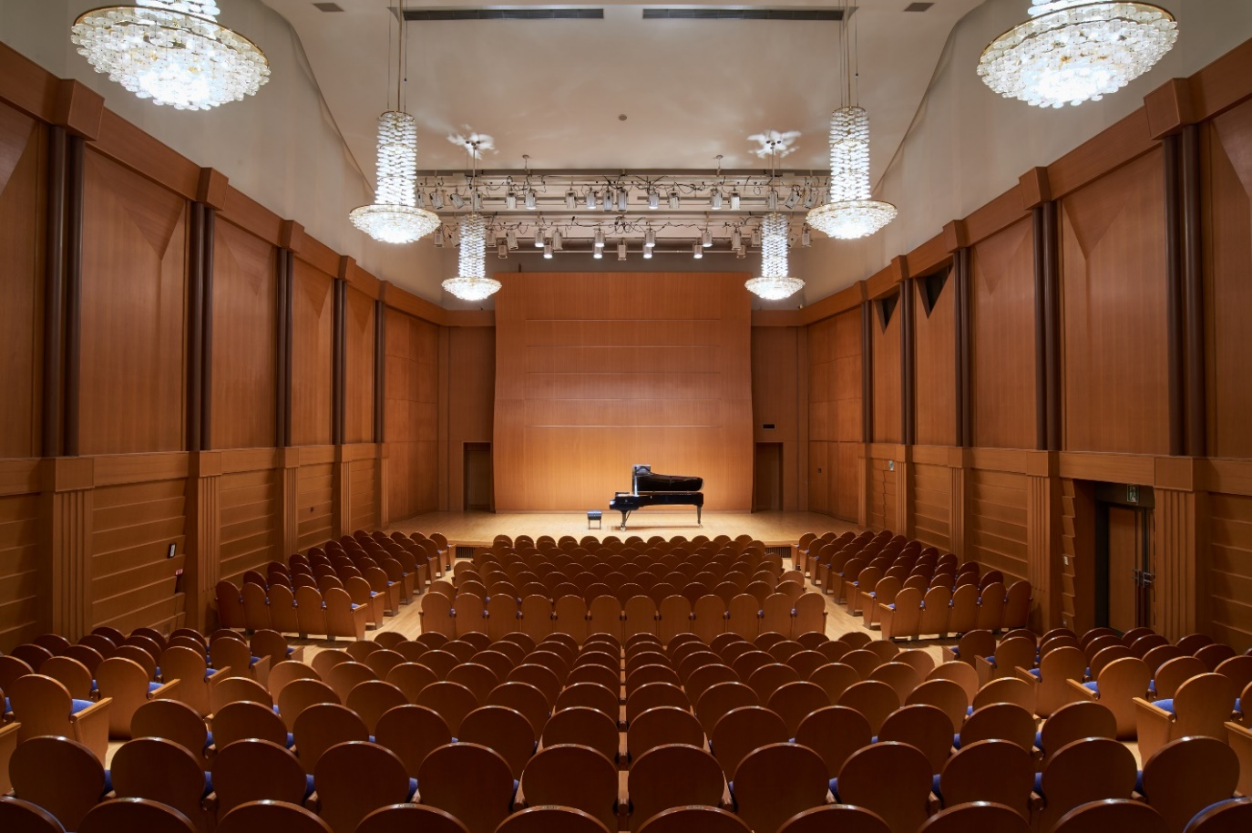

**第41回横浜市招待国際ピアノ演奏会**

招聘予定　ピアニスト4名

開催日：　2023年11月3日（金・祝）

会　場：　横浜みなとみらいホール 小ホール

主　催：　横浜みなとみらいホール(公益財団法人横浜市芸術文化振興財団)

企　画：　横浜市招待国際ピアノ演奏会企画委員会

**横浜市招待国際ピアノ演奏会企画委員会**

委員長： 海老彰子　委員：伊藤 恵、須田眞美子、弘中 孝、堀 了介　（50音順）

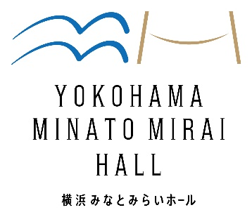

（公益財団法人横浜市芸術文化振興財団）

**第41回 横浜市招待 国際ピアノ演奏会**

**出演者募集要項**

**１　2023年演奏会日程（予定）**

2023年10月31日（火） 横浜入り

2023年11月1日（水） 練習日

2023年11月2日（木） ホール・リハーサル　小・中学生との交流会

2023年11月3日（金・祝） 公演日

2023年11月4日（土） 横浜発

* 出演者は4名選出予定です。
* 演奏会ではヤマハCFXを演奏いただきます。
* 10月31日～11月2日は原則として練習日ですが、ホール内外でのイヴェントにご参加いただきます。上記以外にイヴェントが追加となる場合がございますので、原則として上記期間中は横浜にご滞在いただきます。

**２　応募資格**

（1）1988年4月1日以降に出生した者。国籍不問

（2）原則として国際音楽コンクール世界連盟に加盟しているコンクールに２つ以上の入賞実績があること。ただし、連盟加盟コンクール入賞と同等とみなされる入賞歴や受賞歴を認める場合がある。

**３　応募方法**

原則としてオンラインで受け付けます。郵送でも受け付けますが、応募書類および資料は返却いたしかねますのであらかじめご了承ください。

**【オンライン申込】**

公式サイトの「エントリーシート」(https://d.yokohama-minatomiraihall.jp/piano_concert/form.php)に、日本語または英語で必要事項を入力し、次の(1)～(2)のデータをアップロードしてください。

（1）直近の6か月以内に撮影したカラー写真 (上半身正面/解像度300dpi以上推奨)

（2）録音データ

・ 例えば古典派とロマン派など、異なる時代のソロ作品2曲。

・ **1年以内**の録音で、2曲合計で40分程度

・ 録音日と録音場所、各曲の作曲者名・曲名（調性・作品番号含む）・演奏時間を明記してください。

・ 「限定公開」に設定したYouTubeアドレスにアップロードの上、そのURLを応募フォームに入力してください。

※YouTubeにアップロードする際は、その楽曲が、日本及び居住国の法律・規定上「演奏」許諾が得られるものであることを、事前に確認してください。当方はアップロードに伴う著作権上の一切の責任を負いかねます。

**【郵送申込】**

申込書は公式サイトよりダウンロードしてください（日本語または英語）。

（1）必要事項を明記し、写真を貼付した申込書

（2）録音データ

・ 例えば古典派とロマン派など、異なる時代のソロ作品2曲。

・ **1年以内**の録音で、2曲合計で40分程度

・ 録音日と録音場所、各曲の作曲者名・曲名（調性・作品番号含む）・演奏時間を明記してください。

・ 通常のCDプレーヤーで再生できるCD-R。

・ 楽章等、最小単位毎にトラック分けしたデータをご提出ください。録音状態の悪いものは審査できかねます。

（3）送付先

〒220-0012　横浜市西区みなとみらい 2-3-6 横浜みなとみらいホール内

横浜市招待国際ピアノ演奏会　事務局あて

Tel: 045-682-2020

・ 郵送の際は書留郵便や宅配便など、配達の証明が可能な手段で送付してください。

・ 送付中の紛失については、一切の責任を負いかねます。

**4　応募期間**

**2022年9月15日(木)～11月30日(水) [必着]**

※オンライン申込は2022年11月30日(水) 23：59(日本時間)まで

**5　注意事項**

・ 応募曲は、演奏会当日の曲目とは無関係です。

・ 申込時に提出された個人情報は、「横浜市招待国際ピアノ演奏会」の実施及び選考のみを目的として利用いたします。また、同個人情報は、公益財団法人横浜市芸術文化振興財団のプライバシーポリシーおよび同個人情報取扱要綱に基づき、適切に取り扱います。

・ 審査内容についてのお問合せには応じかねます。

**6　問い合わせ**

横浜市招待国際ピアノ演奏会　事務局

Email： yipf@yaf.or.jp

〒220-0012　横浜市西区みなとみらい 2-3-6 横浜みなとみらいホール内

Tel. 045-682-2020　Fax 045-682-2023

横浜みなとみらいホールwebサイト： https://yokohama-minatomiraihall.jp/

横浜市招待国際ピアノ演奏会 webサイト： http://yipc.yafjp.org/

**7　審査結果**

選考の結果は、応募された方すべてに2022年12月末までにご連絡いたします。

**8　応募料**

無料

**9　当演奏会に出演した場合の出演料**

250,000円（契約者が個人の場合は源泉所得税、法人の場合は消費税を別途加算します。）

・ 海外在住者には、エコノミークラス往復航空券を支給します。日本国内在住者の交通費は負担いたしません。

・ 2023年10月31日から11月4日までは原則として横浜に滞在いただきます。この期間の出演者本人の宿泊費４泊分は主催者が手配し、負担いたします。

・ 海外在住者について、日本滞在中に別のコンサートやコンクールに参加する場合は、事前に当方へ申し出て承諾を得てください。また、交通費、招聘手続きに関して各主催者と調整いたしますのでご相談ください。

**10　審査員（横浜市招待国際ピアノ演奏会企画委員会）**

委員長：海老彰子　　委員：伊藤 恵、須田眞美子、弘中 孝、堀 了介